**CONSIGNATION DE NAVIRE**

**Des services de consignation de navire exceptionnels à GRACIA-ASSOCIES**

Bienvenue chez Gracia-Associes, votre partenaire de pour tous vos besoins en consignation de navire au Bénin. Nous offrons des services complets et personnalisés pour garantir une gestion efficace et sans faille de vos opérations maritimes.

**Gestion Portuaire**

Nous assurons une gestion complète et professionnelle de toutes les formalités portuaires, y compris les procédures douanières, les formalités administratives et la coordination avec les autorités portuaires. Vous pouvez compter sur nous pour garantir une entrée et une sortie fluides de vos navires.

**Manutention de Marchandises**

Nous proposons des services de manutention de marchandises efficaces et sécurisés, en veillant à ce que vos cargaisons soient manipulées avec le plus grand soin. Notre équipe expérimentée s’occupe de toutes les étapes, du déchargement au chargement, en assurant la protection et l’intégrité de vos marchandises.

**Coordination Logistique**

Nous prenons en charge la coordination logistique complète de vos opérations maritimes, en travaillant en étroite collaboration avec les transporteurs, les transitaires et les autres acteurs clés. Notre objectif est d’optimiser l’efficacité et de minimiser les délais, tout en maintenant une communication claire.

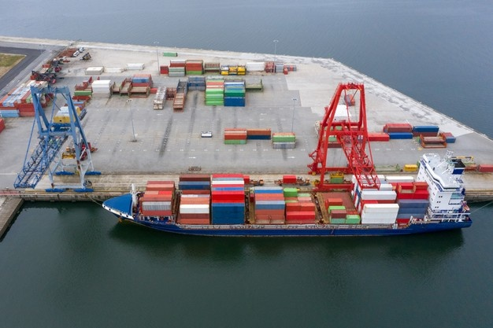

**Pourquoi Choisir GRACIA-ASSOCIES ?**

* Expérience inégalée dans le domaine de la consignation de navire
* Une équipe d’experts dévoués et hautement qualifiés
* Des partenariats solides avec les principaux acteurs de l’industrie maritime
* Engagement envers la qualité, la sécurité et la satisfaction du client
* Des solutions personnalisées adaptées à vos besoins spécifiques.

**COMMENT NOTRE SERVICE DE CONSIGNATAIRE DE NAVIRES PEUT VOUS AIDER ?**

Notre équipe de consignataires prend en charge votre navire dès son arrivée au port, en vous garantissant que toutes les formalités nécessaires pendant l’escale seront réalisées avec efficacité et au moindre coût.

**Fonctions commerciales**

Nous proposons des services de transport aux chargeurs ou transitaires et concluons les contrats de transport pour le navire.

**Fonctions opérationnelles**

Nous mettons à la disposition du navire ou de son équipage tous les services de gestion en rapport avec le séjour dans le port.

Cela inclut toutes les tâches d’accostage et d’appareillage, les formalités auprès de l’autorité portuaire ou de la douane, le suivi des opérations au port et la gestion des droits d’entrée et de séjour, ainsi que les fournitures de provisions et de combustible ou l’embauche de personnel.



**Fonctions de gestion de la marchandise**

Nous nous chargeons de présenter à la douane le manifeste de chargement, d’émettre le document Bon à enlever pour que le propriétaire puisse retirer la marchandise et d’engager du personnel pour le chargement, le déchargement, l’arrimage et le débardage.

**Gracia-Associes offre à ses clients des services de consignation de navire dans tous les ports de commerce, quelle que soit leur provenance.**

En tant que consignataire maritime, nous prenons en effet en charge **les navires à l’import et à l’export**. Nous organisons leur escale ainsi que le transport des marchandises.

